丝路见闻
清华大学航天航空学院 计自飞
今年暑假，我有幸被中国宋庆龄基金会选为“丝路之旅”的大陆志愿者，负责与来自宝岛台湾的二十一名大学生的交流工作。在此后十多天的丝路旅程中，我们五位大陆志愿者与台湾同学朝夕相处，形影不离，逐渐成为了无话不谈的好朋友，我更是有幸与一位来自台北的林同学分在一间房，所以有机会对台湾大学生的学习生活有较多的了解。我个人感觉在这次交流活动中我收获很多，在重走丝绸之路，追寻历史足迹的同时，领略了祖国大西北的大好河山，也认识了很多优秀的台湾大学生。
丝路，即历史上赫赫有名的“丝绸之路”，最早由西汉时期张骞出使西域而开辟的以长安为起点，途径甘肃、新疆、中亚、西亚，直到地中海沿岸的陆上大道。这是中华民族为促进东西方文化交流所作出的重要贡献。丝绸之路是古代中国和西域及地中海沿岸国家之间互通有无的重要商道，在通过这条漫漫长路进行贸易的货物中，以产自我国的丝绸最具代表性，“丝绸之路”因此得名。因丝路前后经历两千多年历史，涉及陆路和海路，所以按历史划分为先秦、汉唐、宋元、明清4个时期，按线路有陆上丝路与海上丝路之别。我们此次所走的丝路是指陆上丝绸之路西安至敦煌段。
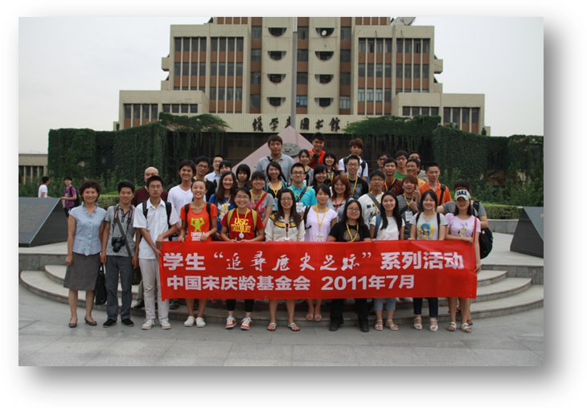
访问西安交通大学
古都西安是我们此次路程的第一站，她历史悠久，文化灿烂，周、秦、汉、唐等朝代先后建都于此。现在的西安城就是当年的长安城，是我国七大古都之一，也是世界三大古都之一。被誉为世界第八大奇迹的秦始皇陵兵马俑以及当年唐明皇与杨贵妃沐浴的华清池街位于西安市。在近代历史上，西安也有着极其重要的地位，1936年12月12日，爱国将领张学良、杨虎城发动了著名的西安事变，开创了国共两党一致抗日的新局面。西安不仅历史悠久，而且经济发达。现在的西安已成为我国西北部最大的一座城市，今年还承办了世界园艺博览会，这也大大提高了西安在世界上的知名度。此外，西安还是我国著名的大学城，百年名校交通大学、我国历史学重镇西北大学、中国人民解放军第二军医大学、我国著名航空学院西北工业大学等一大批国内著名高等院校均位于此。我们此行还对西安交通大学进行了访问。
2011年7月4日清晨，我们乘火车来到了甘肃省的省会兰州，同时也为这座干燥的城市带来了雨水的洗礼，兰州是古丝绸之路上的重镇。西汉设立县治，取“金城汤池”之意而称“金城”。兰州是黄河途径的为数不多的省会城市，经过城建部门的规划建设，沿黄河南岸，已开通了一条东西数十公里的滨河路。因路面宽阔笔直，两旁花坛苗圃，星罗棋布，被誉为绿色长廊，现已成为全国最长的市内滨河马路。沿着滨河马路，我们可以欣赏黄河风情。看黄河是我们来兰州的目的之一。兰州中山桥俗称“中山铁桥”、“黄河铁桥”，位于滨河路中段北侧，白塔山下、金城关前，建于公元一九○七年（清光绪三十三年），是兰州历史最悠久的古桥，也是5464公里黄河上第一座真正意义上的桥梁，因而有“天下黄河第一桥”之美称。兰州拉面远近闻名，以“一清(汤)二白(箩卜)三绿(香菜蒜苗)四红(辣子) 五黄(面条黄亮)”为特色，被誉为“中华第一面”。
张掖以“张国臂掖，以通西域”而得名，是古丝绸之路上的一颗璀璨明珠。张掖是甘肃省重要的粮食基地，是我国西北地区为数不多的可以种植水稻的城市，自古就有“金张掖，银武威”的说法。张掖不仅经济发达，而且历史悠久，文化灿烂，山川秀丽，民风淳朴。张掖古称“甘州”，从唐代安史之乱以后，一直是回鹘王廷——“牙帐”所在地，史称甘州回鹘。甘肃省名始于11世纪，是取当时其境内的两座主要城市甘州和肃州的首字组成的，其中的甘州就是今天的张掖，这也足见张掖的地位。张也是个神奇的地方，使我这次重走“丝绸之路”最想到的地方之一。
武威同样是历史文化名城，武威亦称凉州，地处甘肃省河西走廊东端，历史上曾是丝绸之路的要冲。另外，武威是中国旅游标志——铜奔马的故乡，著名的雷台汉墓就在武威境内。与张掖不同的是，现在的武威是甘肃省重要的工业城市。这里自古就是“人烟朴地桑柘稠”的富饶之地。市内地势平坦，光热资源丰富，尤其适合发展酿造葡萄，产量占全省的65%，是我国三大葡萄产地之一，不过这里的葡萄只用于酿酒。著名诗人王翰的千古绝唱《凉州词》“葡萄美酒夜光杯”，就是武威葡萄酒历史的真实写照。
嘉峪关位于甘肃省河西走廊的西端，是明长城的西端起点，也是古丝绸之路上的交通要塞。嘉峪关始建于明洪武五年，距今已有六百年历史，它与东端的山海关遥相呼应，成为明代万里长城沿线的最为壮观的关城，也是明代万里长城沿线保存程度最为完好的一处古代军事关隘。嘉峪关东连酒泉、西接玉门、背靠黑山、南临祁连，是明朝及其后期各代，长城沿线的重要军事要塞，素有“中外钜防”、“河西第一隘口”之称。民族英雄林则徐因禁烟而被贬新疆时，曾路过此关，见其形势险要，雄伟壮观，便题诗赞扬：“严关百尺界天西，万里征人驻马蹄。飞阁遥连秦树直，瞭垣斜压陇云低。天山巉削摩肩立，瀚海苍茫入望迷。谁道崤函千古险，回看见只见一丸泥。”这首诗极言嘉峪关的威武与雄壮。他还说：“除是卢龙山海险，东南谁比此关雄。”指出这关真乃“天下第一雄关”。无论是万里长城，还是天下第一雄关——嘉峪关，都显示了我国古代劳动人民的聪明睿智和高超技艺，这些都是我们中华民族的宝贵财富，我们要很好地珍惜。
敦煌是我们此次丝路之旅的最西端，也是我们最为向往的地方，因为这里有举世闻名的敦煌莫高窟，美丽的鸣沙山—月牙泉，神奇的雅丹魔鬼城，以及历史悠久的阳关、玉门关。莫高窟，又称千佛洞，是世界著名的佛教圣地和艺术宝库。它始建于十六国的前秦时期，历经十六国、北朝、隋、唐、五代、西夏、元等历代的兴建，形成巨大的规模，现有洞窟735个，壁画4.5万平方米、泥质彩塑2415尊。近代发现的藏经洞，内有5万多件古代文物，由此衍生专门研究藏经洞典籍和敦煌艺术的学科——敦煌学。1961年，被公布为第一批全国重点文物保护单位之一。1987年，被联合国教科文组织列为世界文化遗产。鸣沙山上骑骆驼的经历给我留下深刻印象，我也看到了向往已久的月牙泉，但是有些失望，由于气候变迁加上人为破坏，如今的月牙泉已不像书中描绘的那样，是一个碧波荡漾，鱼翔浅底的圣境。
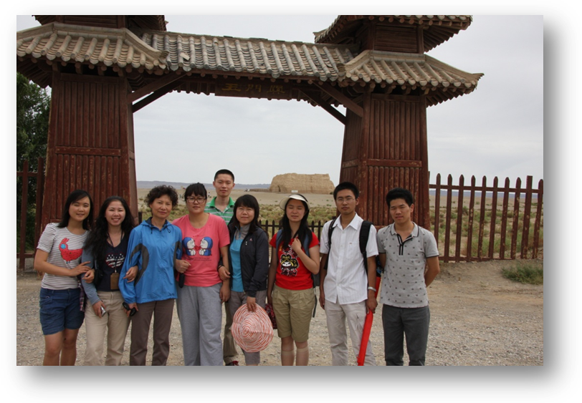
全体工作人员合影
此次“丝路之旅”还有一个重要任务就是与来自台湾的二十几名大学生的交流。两岸不同的社会环境，造就了两岸青年不同的成长历程，因此，两岸青年有着不同的优缺点，通过交流，我们可以互相学习，互相进步。首先，我们志愿者和台湾同学几乎都是在校大学生，我们在一起交流了很多在学校的日常学习和生活情况。其次，此次参加“丝路之旅”的台湾大学生也都是第一次来大陆，他们对于大陆的自然风光和风土人情都很好奇，而我们五位志愿者也来自各地，所以，我们利用无聊的坐车时间，分别为他们介绍了我们家乡的情况，受到了台湾同学们的欢迎，最后我们也请了一些台湾同学为我们介绍台湾的情况。最后，由于本次活动的主题是追寻历史足迹，所以，我们也交流了很多历史问题。由于现在金瓯尚缺，中华儿女都在盼祖国早日实现“玉兔盈”，所以，我们为使台湾同学对大陆有一个正确的认识，也都做出了自己的努力。
经过此次重走丝绸之路，使我对于“丝路”的历史有了更多的了解，也使我更加深刻地意识到“丝绸之路”的开辟，对于东西方文化交流的促进，以及对于促成汉朝的兴盛所起的巨大作用。经过对于部分台湾同学的调研，我感觉此次活动很成功，因为，不管是他们，还是我们都感觉收获很大。但是，由于我们五位志愿者原来都未参加过类似活动，因此，在活动开始时，对于我们的任务和责任尚不清楚，对台湾同学的服务不太到位，但是，我们迅速作了调整，改进了不足，得到了带队老师的肯定。我相信今后如有机会参加类似活动，我们一定能做的更好。
(中国宋庆龄基金会联络部供稿)

